Προγραμματισμός στο Scratch – Δημιουργία διαδραστικών εικόνων

Σ’ αυτή τη δραστηριότητα οι μαθητές χρησιμοποιούν το πρόγραμμα Scratch και δημιουργούν τις δικές τους διαδραστικές εικόνες. Μαθαίνουν να προγραμματίζουν, προσθέτοντας στις εικόνες τους κίνηση, ήχο και διάφορα εφέ.
Αυτή η δραστηριότητα απευθύνεται σε μαθητές της Ε΄ και Στ΄ τάξης. Ένα παράδειγμα δίνεται παρακάτω. Πατήστε ctrl+κλικ πάνω στην εικόνα και η δραστηριότητα θα ανοίξει στο προγραμματιστικό περιβάλλον του Scratch.

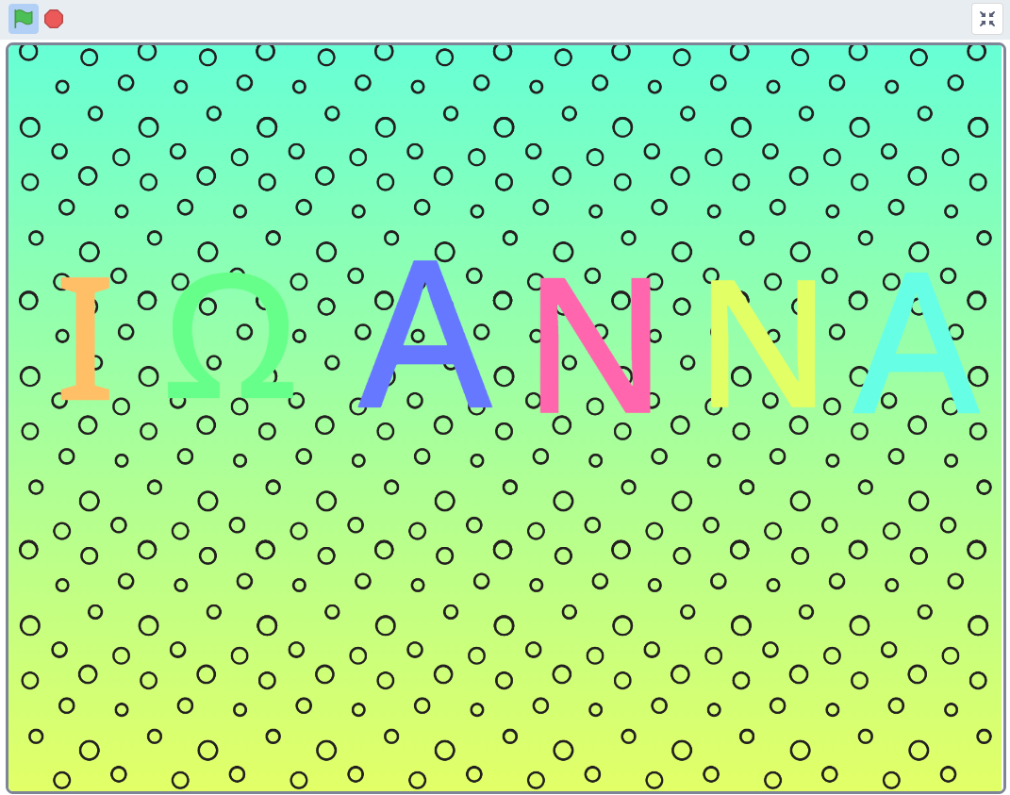
Προκειμένου να ξεκινήσετε τη δραστηριότητά σας, κάντε κλικ στον ακόλουθο σύνδεσμο https://scratch.mit.edu/ για να ανοίξει στον φυλλομετρητή σας (π.χ. Google Chrome) το προγραμματιστικό περιβάλλον του Scracth. Κάντε κλικ στο “Δημιούργησε”, όπως δείχνει η εικόνα:
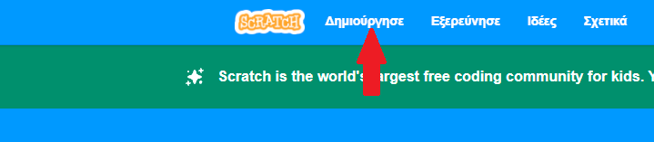
Για να δημιουργήσετε τα δικά σας κινούμενα ονόματα επιλέξτε τη “Ζωγραφική” (το πινέλο) από την επιλογή των αντικειμένων, όπως δείχνει η παρακάτω εικόνα:
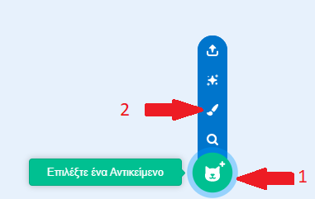
Στη συνέχεια, ξεκινήστε να δημιουργείτε τα γράμματα που χρειάζονται για το όνομά σας, όπως φαίνεται παρακάτω:

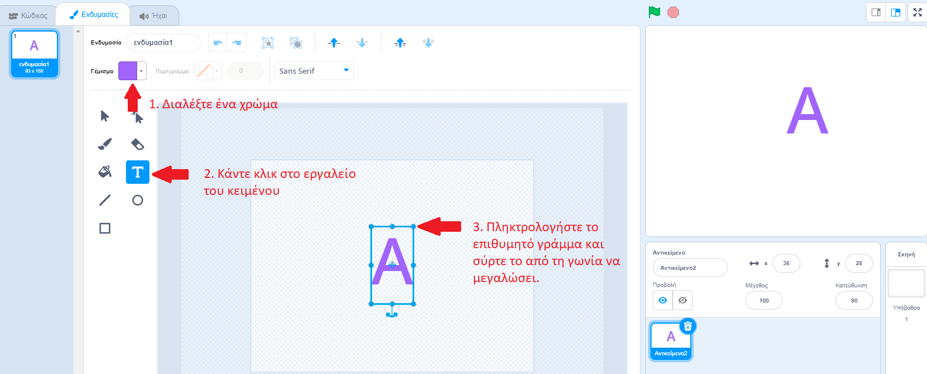
Αφού ολοκληρώσετε όλα τα γράμματα, μεταβείτε από την καρτέλα “Ενδυμασίες” στην καρτέλα “Κώδικας”, όπως φαίνεται ακολούθως:
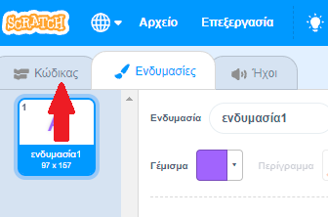

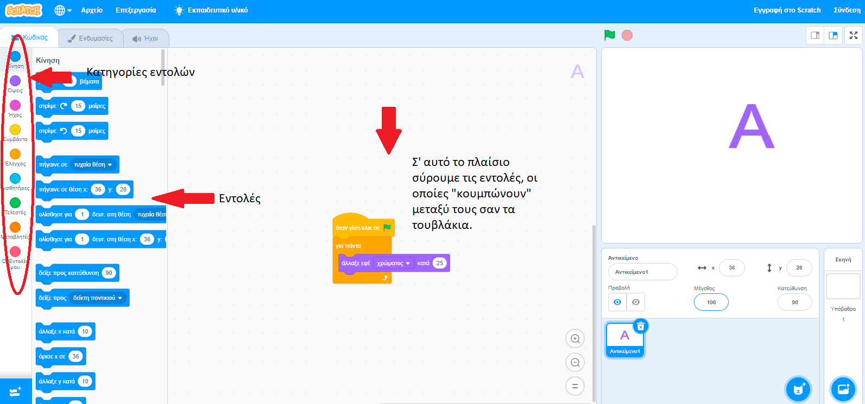

Ακολουθούν κάποιες ενδεικτικές εντολές που μπορείτε να χρησιμοποιήσετε για κάθε αντικείμενο (γράμμα) που δημιουργήσατε:

Το αντικείμενο κινείται δεξιά και αριστερά | Το αντικείμενο κινείται πάνω κάτω | Το αντικείμενο περιστρέφεται δεξιά και αριστερά
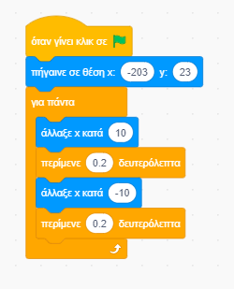 | 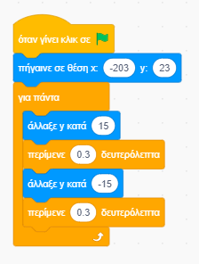 | 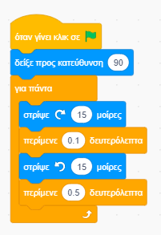

Το αντικείμενο αλλάζει χρώμα | Το αντικείμενο παίζει έναν ήχο | Το αντικείμενο αλλάζει μέγεθος
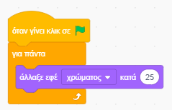 | 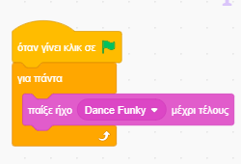 | 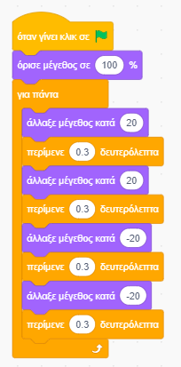

Μπορείτε επίσης, να προσθέσετε ένα υπόβαθρο για να εμπλουτίσετε τη δραστηριότητά σας από την επιλογή του υποβάθρου ως εξής:


